Creación de factorys

Tarea de insertar datos de forma default a la base de datos usan una dependecia faker que facilita la creación de datos falsos con funciones especificas para generar de manera aleatoria la cantida de datos

-requerimeintos

Las tablas deben de estar definidas dentro de los modelos

Ubicacion:

-databse

-factorys

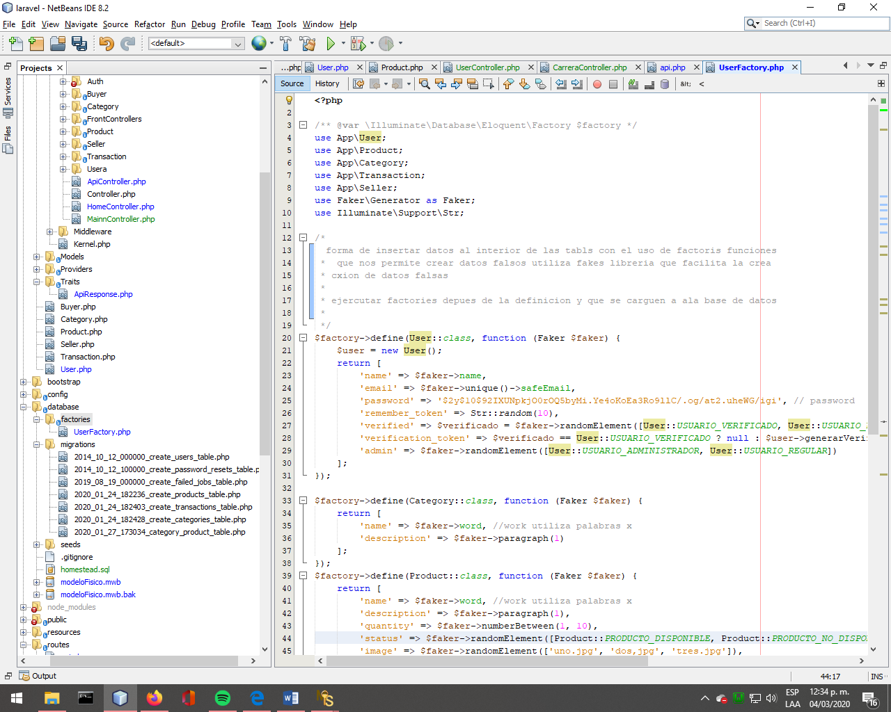

DB:sED solo nos permite ejcutar el seeder en la base de datos

